Valentina Terechkova,
La première femme dans l’espace.
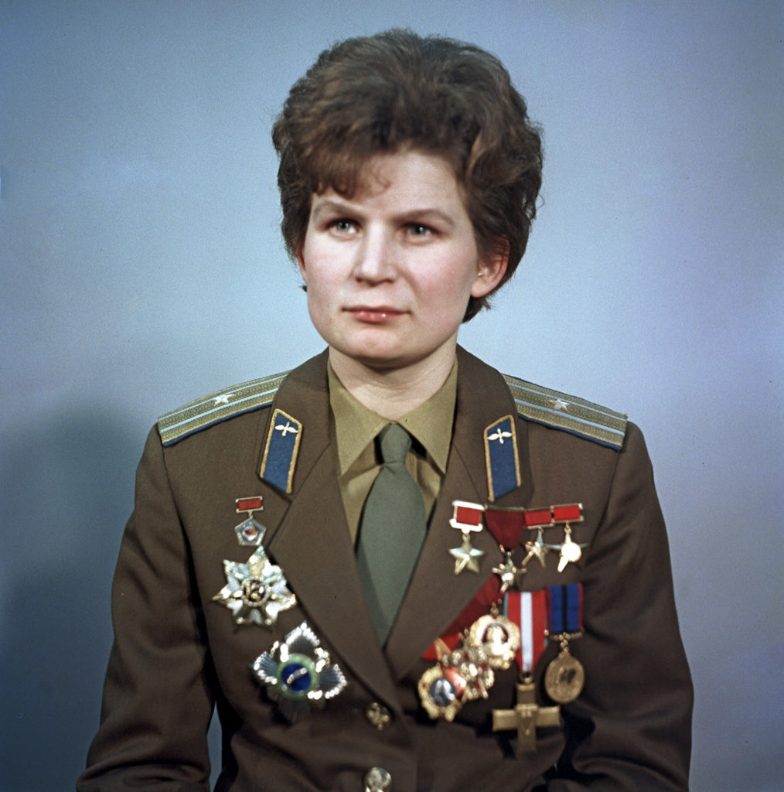

Valentina Terechkova est née le 6 mars 1937 à Maslennikovo en URSS.
Elle a grandi pendant la Guerre froide et durant la course à l’espace, à laquelle elle a fait partie.
Elle est une cosmonaute sélectionnée parmi 400 femmes, par Nikita Khrouchtchev lui-même.

Le 16 juin 1963 elle décolle dans la fusée Vostok 6 a Baïkonour, à 26 ans elle est la plus jeune cosmonaute de l’histoire, encore à ce jour, et la seule à l’avoir fait en solitaire. Elle est aussi la 1ere femme dans l’espace où elle reste environ 3 jours et fait son atterrissage le 18 juin en Sibérie
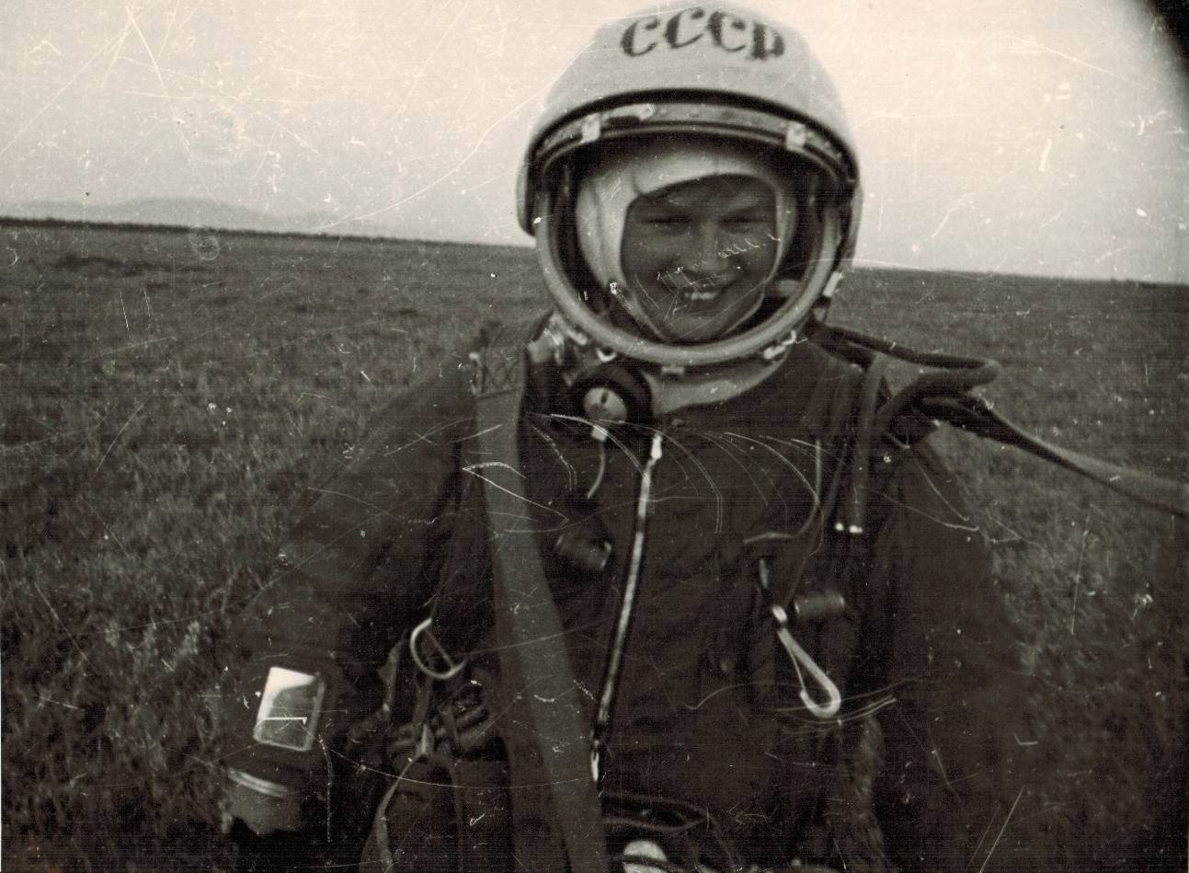
Durant son retour sur Terre, elle failli ne jamais revenir dans l’atmosphère à cause d’un défaut de direction à l’atterrissage. Elle témoigne : « Je dois dire que mon vaisseau spatial avait un défaut sur un système automatique. Pendant la phase de freinage, le vaisseau était orienté non pas pour la descente mais pour la montée. Son orbite remontait. Du coup, j'aurais pu ne pas revenir. » Elle dû le réparer manuellement pour rentrer en sécurité
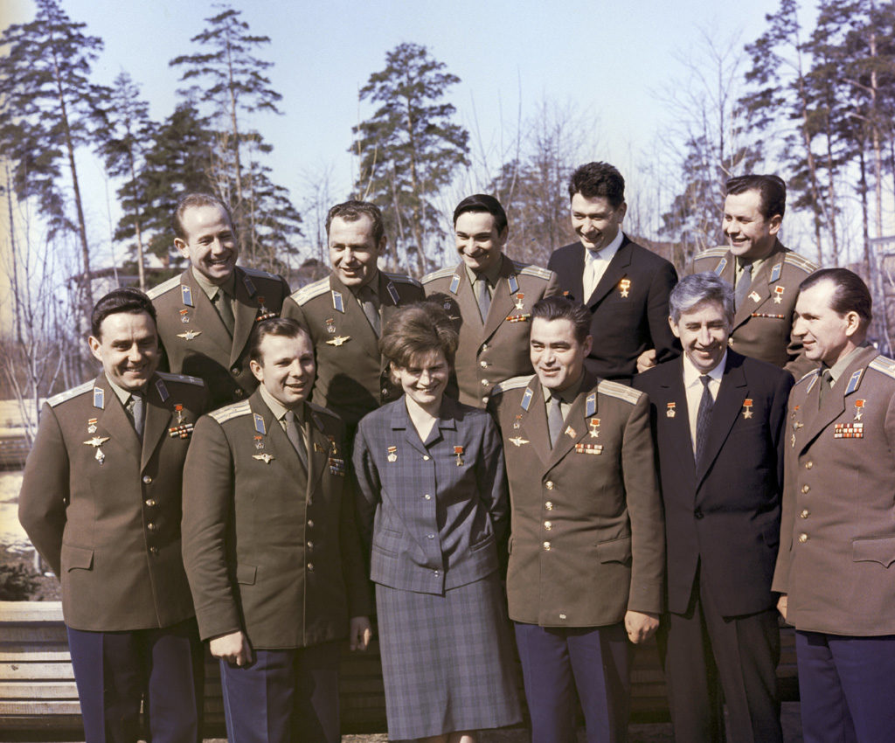

Cet exploit a eu un retentissement international. Certains se réjouissaient de voir les femmes accomplir les mêmes exploits que les hommes, mais l’avis reste mitigé.
Malgré sa détermination elle ne revolera pas après sa mission et s’investira dans la vie politique de son pays en devenant un membre du comité central du parti et une fois la chute de l’URSS, elle devient député de la Douma en 2011

Son vol a permis une suite de femmes spationautes, comme Svetlana Savitskaïa qui devient la première femme a sortir de son vaisseau en 1982, nous pouvons aussi citer Sally Rude, première américaine dans l’espace l’année d’après et enfin la dernière femme importante ayant eu un impact important a été Claudie Haignerée en 1996

Louis PLANCHON et David CASIANO

Sources
https://www.franceculture.fr/histoire/valentina-terechkova
https://fr.wikipedia.org/wiki/Valentina_Terechkova
https://u-paris.fr/valentina-terechkova/

